

בס"ד | ל’ ניסן תש”פ
אור דוד

אורות הפרשה – הרב נאור מאיר גנון שליט"א.
נכנסים אנו לחודש אייר ב"ה. אייר ראשי תיבות:"אני ה' רופאך" אז בע"ה נזכה עוד החודש לבשורות טובות,שהמגפה תסור מהעולם וכל החולים יבריאו בע"ה. בי"ד אייר יחול יום ההילולא של רבי מאיר בעל הנס (רוב הפוסקים אומרים שאין זה יום פטירתו שכן אין אנו יודעים מתי נפטר אלא שכשעלו למירון להילולא של רשב"י עצרו גם אצל רבי מאיר ובגלל שעם חמורים הדרך ביניהם לקחה 4 ימים לכן יצא שעושים הילולא לרבי מאיר בי"ד אייר שזה 4 ימים לפני רשב"י). רבי מאיר היה דורש 3 שעות כל שבת:שעה הלכה, שעה אגדה ושעה משלי שועלים. משליו אבדו ברובם אך הנה לכם אחד ממשליו החכמים שנשארו לנו:שועל אחד הלך ביער והנה ראה אותו אריה. שמח האריה שהזדמנה לו ארוחה טובה אך השועל מיהר לבקש:אנא ממך ,אל תאכל אותי. אני קטן ולא תשבע ממני. יש אדם שמן ביער שאם תאכל אותו תשבע בודאות. צחק האריה ואמר:מה קרה לך? אינך יודע שאסור לנו לאכול בני אדם. ה' התיר לנו רק חיות. אמר השועל:כתוב בתורה "פוקד עוון אבות על בנים", אל תדאג. אתה תאכל אותו וה' יעניש את בנך או נכדך. שמח האריה והסכים. השועל כיוון אותו לכיוון האיש השמן והאריה הלך אך לצערו בדרך נפל לבור. הגיע השועל מחויך. כעס האריה ואמר:רשע, שקרן! הנה כבר נענשתי בעצמי. אמר השועל:אדוני מלך החיות, לא שיקרתי. כנראה שאבא שלך אכל בן אדם ונענשת בגללו ‎:-)‎ המסר:אל תתרכז בעצמך ומתוך גאווה תהיה מוכן אפילו שבניך יקבלו עונש במקומך. תתרכז בזולת, תרצה בטובתו, הימנע מלשון הרע (כמסופר בפרשתנו על הצרעת הבאה על לשון הרע )ובזכות כך תהיה האיש הכי מאושר בעולם! אוהב אתכם! חודש טוב ושבת שלום‎:-) ‎

דבר בעיתו מה טוב – מאורעות התנ"ך בתאריך היומי, על פי ספרו של הבח"ה דוד צברדלינג ז"ל.‬
א' אייר: כז וַיָּבֹאוּ אֵילִמָה וְשָׁם שְׁתֵּים עֶשְׂרֵה עֵינֹת מַיִם וְשִׁבְעִים תְּמָרִים וַיַּחֲנוּ שָׁם עַל הַמָּיִם:
(שמות טו,כז) (סדר עולם פרק ה, ימות עולם סק''י)
ט וַיִּסְעוּ מִמָּרָה וַיָּבֹאוּ אֵילִמָה וּבְאֵילִם שְׁתֵּים עֶשְׂרֵה עֵינֹת מַיִם וְשִׁבְעִים תְּמָרִים וַיַּחֲנוּ שָׁם:
(במדבר לג,ט) (כנ''ל)

הקדמה לספר הזוהר - רבי יהודה לייב הלוי אשלג זצוללה"ה.‬
כ) ואחר כל המתבאר, נפתרה לנו שאלה הא', ששאלנו, מה מהותנו. כי מהותנו היא כמהות כל הפרטים שבהמציאות, שהיא לא פחות ולא יותר מהרצון לקבל, (כנ"ל באות ז')' אלא לא כפי שהוא מזדמן לנו עתה במציאות הב', שהוא הרצון לקבל אך לעצמו. אלא כפי שעומד וקיים במצב הא' בא"ס ב"ה, דהיינו בצורתו הנצחית, שהוא לקבל ע"מ להשפיע נ"ר ליוצרו, (כנ"ל באות י"ג) ואע"פ שעוד לא הגענו בפועל למצב הג', ועדיין אנו מחוסרי זמן מכל מקום אין זה פוגם במשהו בעיקר מהותנו משום שמצבנו הג' מתחייב לנו בהחלט גמור מצד מצב הא' לפיכך כל העומד לגבות כגבוי דמי. ומחוסר זמן, הנחשב לחסרון הוא רק במקום שיש ספק של משהו, אם ישלים את הצריך להשלים באותו זמן, וכיון שאין לנו שום ספק בזה, הרי זה דומה עלינו כמו שכבר באנו למצב הג', ואותו הגוף בצורתו הרעה הניתן לנו כעת, גם הוא אינו פוגם את מהותנו, להיותו הוא וכל קניניו עומדים להתבטל לגמרי יחד עם כל מערכת הטומאה שהיא מקורם, וכל העומד להשרף כשרוף דמי, ונחשב כמו שלא היה מעולם. אמנם הנפש המלובשת בגוף ההוא שמהותה היא ג"כ בחינת רצון בלבד, אלא רצון להשפיע, שהיא נמשכת לנו ממערכת ד' העולמות אבי"ע דקדושה, (כנ"ל באות י"א) היא קיימת לנצחיות, כי צורה זו של רצון להשפיע, הוא בהשואת הצורה לחי החיים, ואינה כלל ח"ו בת חילוף. ותשלום הענין הוא להלן מאות ל"ב ואילך.‬

עץ החיים – פירוש הסולם על הזוהר, ,תזריע מ"ב ע"ב.
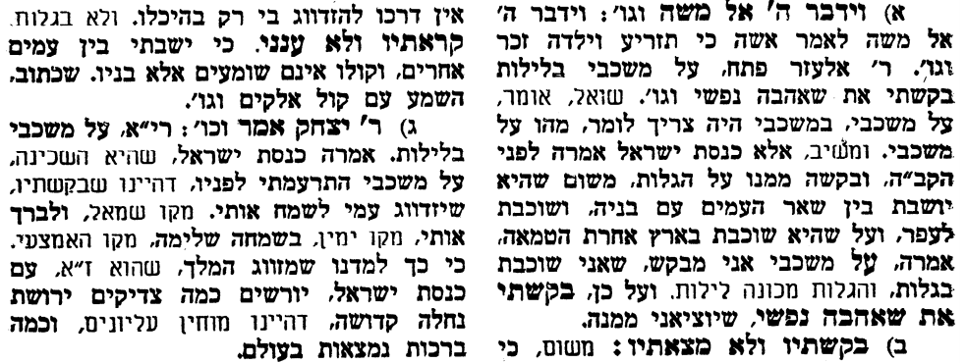
אביעה חידות מני קדם
חידון לפרשת "שבע בן בכרי" (שמואל-ב' פרקים כ-כא) מקבילה ל-תזריע
על פי חיבורו של הבח"ה דוד צברדלינג ז"ל.

לתגובות, הקדשות והערות: or.david.way@gmail.com


פתרונות לגליון הקודם זקני יהודה, חומה, טובה, יתרא, כזאת וכזאת, לְאַט לי לנער לאבשלום
מוקדש להצלחת: עדי בת שושנה נעמי, נאור מאיר בן אסתר ורעייתו, אוריאל בן אלישבע חפצי ורעייתו, ניצן בן אילנה, אריאלה אילת בת אילנה, לרפואת חיים דב בן ציפורה, גבריאל בן אלישבע חפצי. לזרע בר קיימא: יפית חיהבת יהודית, חיים חי בן אבלין יהודית. ולרפואת כלל חולי עמו ישראל.
שבת שלום
לקבלת העלון בדוא"ל נא לשלוח לכתובת: guy.zwerdling@gmail.com

